PASS / LAS

**ACCES AUX ETUDES DE SANTE**

**Parcours Spécifique Santé – PASS**

**Organisation des options disciplinaires hors santé**

**Option « Sciences de l’éducation »**





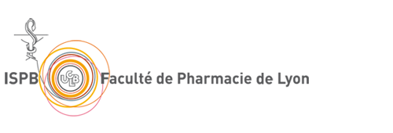

**POSITIONNEMENT DES OPTIONS DISCIPLINAIRES HORS SANTE, au sein de l’année L1 du Parcours Spécifique Santé (L1 PASS)**

***Cette présentation de la L1 PASS et des options disciplinaires est donnée seulement à titre informatif. Les informations contenues dans ce document ne se substituent aucunement à celles contenues dans les documents officiels et opposables de la faculté de Médecine (livret L1 PASS, règlement d’admission en 2ème année MMOPK, règlement général des études de l’UJM).***

La L1 PASS est une des nouvelles voies d'accès aux études de santé : Médecine, Maïeutique, Odontologie, Pharmacie et Kinésithérapie (MMOPK). Il s'agit d'une formation en un an délivrant 60 crédits avec un tronc commun constitué d’un bloc santé commun et d’enseignements transversaux communs, des enseignements spécifiques à chaque métier MMOPK au choix de l’étudiant (choix au cours de l’année), et une option disciplinaire hors santé dans une discipline autre que celles de la santé à choisir obligatoirement lors de son inscription via PARCOURSUP. La L1 PASS permet également l’accès à des doubles cursus LAS2 Sciences pour la santé et 2ème année de manipulateur électroradiologiste ou 2ème année en Sciences infirmières via le processus de l’expérimentation.

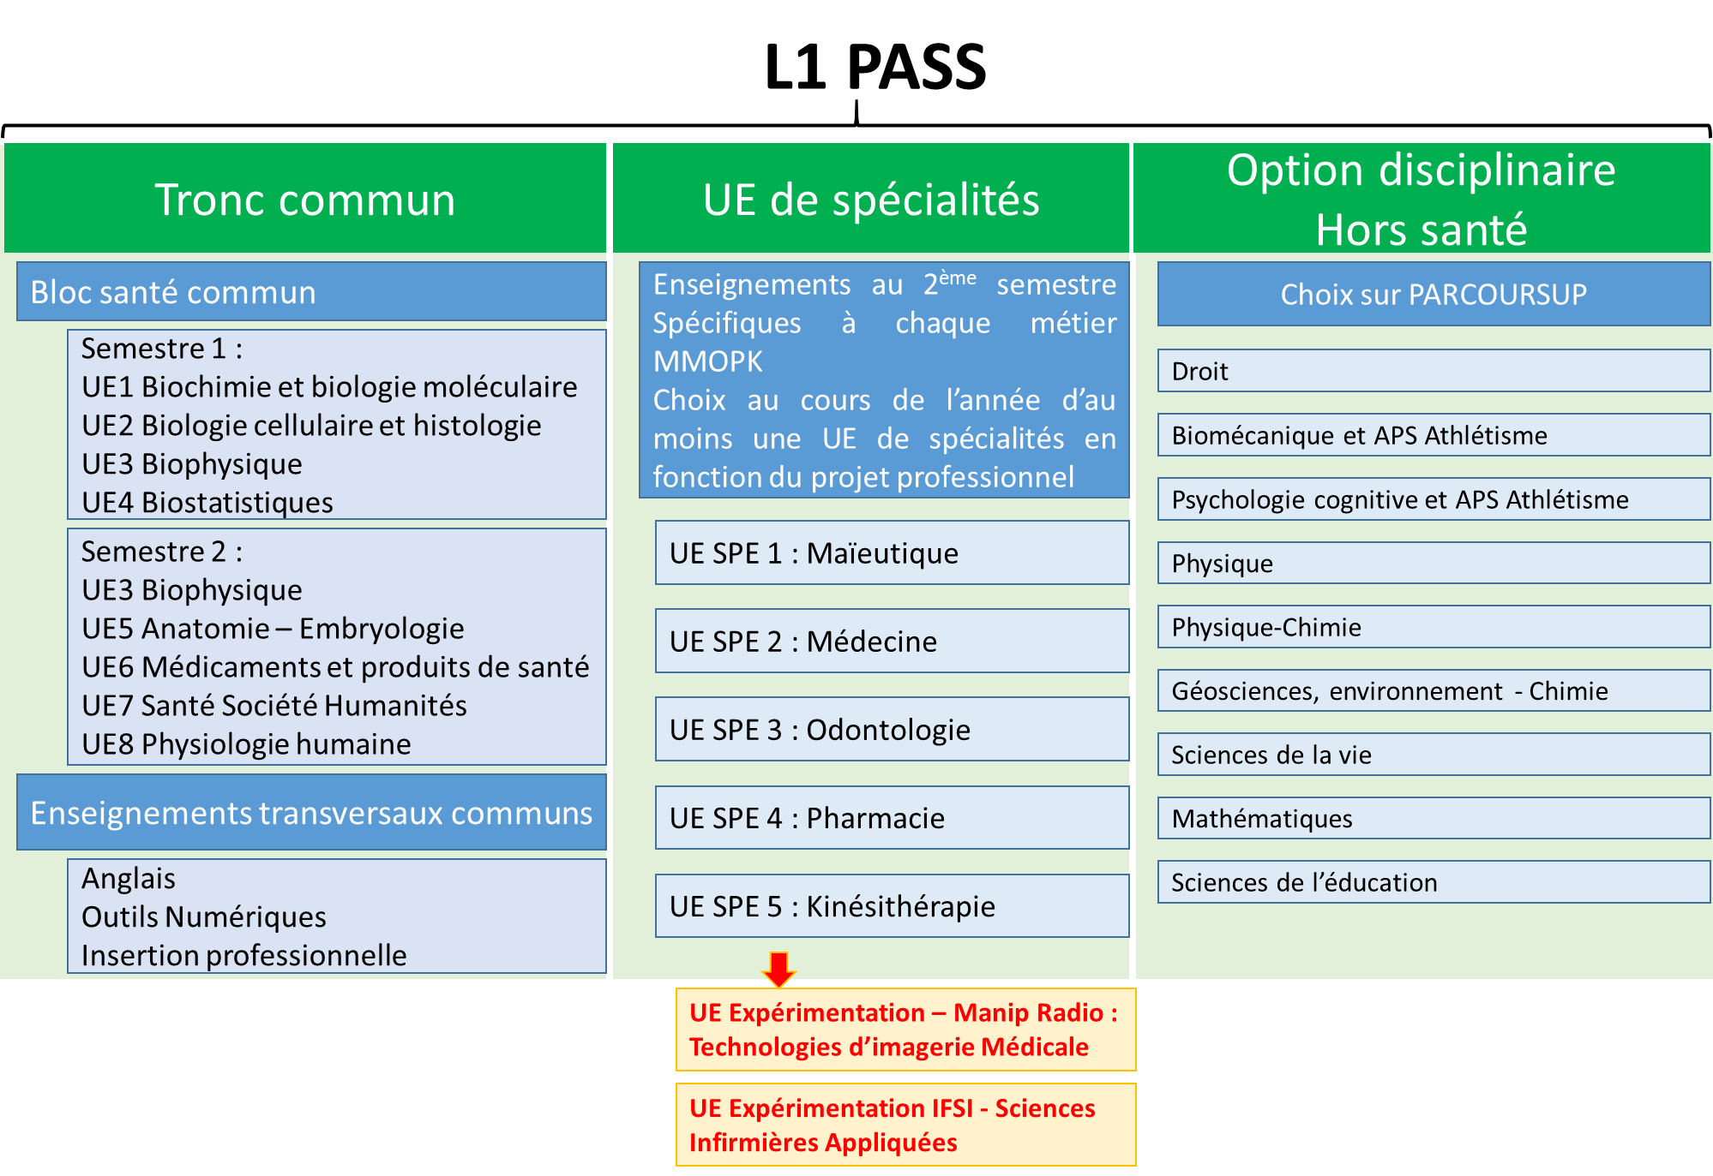

**L'UE d’ouverture conditionne la réorientation dans la Licence correspondante : faire le bon choix !**

**En effet, les étudiants ayant validé l’année d’études L1-PASS et les 60 crédits associés mais n’ayant été admis dans aucune formation de santé de leur choix sont admis de droit à poursuivre leurs études dans un parcours de LAS2 ou de L2 correspondant à l’option disciplinaire suivie et validée dans le cadre de la L1-PASS (Art R 631.1 du code de l’éducation). La poursuite d’études dans d’autres parcours de LAS2 ou de L2 est possible, sur demande de l’étudiant après étude de son dossier et en fonction des capacités d’accueil. Les demandes d’admission en LAS2 ou en L2 sont effectuées en ligne via la plateforme E-candidat, selon le calendrier et les modalités arrêtés par l’Université.**

Le choix d'une option se fait pour la durée de l'année (5 ECTS / semestre).

**ORGANISATION DES UE D'OUVERTURE, dans une mention de Licence, au choix de l’étudiant**

**OPTION « Sciences de l’éducation » (Responsable : Mabrouk NEKAA ; mail : mabrouk.nekaa@univ-st-etienne.fr)**

**Contact scolarité**

Nasim Hamou– tel 04 77 42 13 27 06 58 60 21 32 (nasim.hamou@univ-st-etienne.fr)



**Pré-requis**

Aucun

**Objectifs**

**Cet enseignement se scinde en deux grandes parties : initiation aux sciences de l’éducation et Education pour la santé.**

**Le cours d’initiation aux sciences de l’éducation** a pour objectif d’amener les étudiants à se familiariser avec le domaine des sciences de l’éducation : sa création, sa scientificité, ses méthodes de recherche, ses objets, ses apports sur les phénomènes éducatifs rencontrés tout au long de la vie. A partir de ses théories et ses pratiques, nous verrons comment la spécificité des sciences de l’éducation (la multi-référentialité des approches disciplinaires - pédagogie, psychologie, sociologie, histoire, ou encore philosophie de l’éducation -) porte à percevoir les enjeux éducatifs de l’humain, de son organisation sociale et de ses pratiques éducatives.

Bibliographie indicative support de cet enseignement :

Mialaret, G. (2017). Les Sciences de l’Éducation. QSJ, PUF.

Plaisance, É. & Vergnaud, G. (2017). Les sciences de l’Éducation. La Découverte.

Tsafak, G. (2001). Comprendre les sciences de l’éducation. L’Harmattan.

Lapostelle, G. & Mabilon-Bonfils, B. (2018). Fiches de Sciences de l’Éducation. 2018. Ellipses.

Nal, E. & Gavens, N. (2018). Les sciences de l’éducation, une culture pluridisciplinaire. De Boeck Supérieur.

Itard, J. (1964). Mémoire et rapport sur Victor de l’Aveyron. Dans Les enfants sauvages mythe et réalité. Malson, L. 10/18 ; n°157 ; Union Générale d’Éditions.

**L’enseignement d’éducation à la santé** a pour objectif de définir les concepts de santé, d’éducation à/pour la santé ou encore de promotion de la santé. Nous aborderons l’évolution des différentes approches de la santé en France (de l’hygiénisme à la conception actuelle selon les définitions de l’Organisation Mondiale de la Santé). Nous évoquerons notamment la charte d’Ottawa (1986, OMS). Nous décrirons également les pratiques dans le domaine de l’éducation de la santé en France selon les différents modèles de santé (biomédical, psychosocial, etc).

Bibliographie indicative support de cet enseignement :

Bride P. (2012). « Éducation à la santé ». Les cahiers pédagogiques. Hors-série numérique, n° 24

- Chami, J. & Fablet, D. (2011). Professionnels de santé et analyse des pratiques. Paris, L’Harmattan

- Lorto, V. & Moquet, M-J. (2009). Formation en éducation pour la santé. Editions INPES : Saint-Denis

- Véret, J-L. (2007). Les métiers en éducation pour la santé, Santé publique, 19, 65-72

-Broussouloux S. & Houzelle N. (2006). Education à la santé en milieu scolaire. Editions INPES : Saint-Denis. http://media.education.gouv.fr/file/Action_sanitaire_et_sociale/30/4/guide_education_sante_115304.pdf

**Programme**

**Semestre 1** (5 ECTS) :

* Introduction aux sciences de l’éducation 1 : 12h de CM en distanciel
* Approche de la santé en Sciences de l’éducation : 16h de CM en distanciel/visioconférence
* Approches pluridiscipinaires de la promotion de la santé : 12h de CM en distanciel/visioconférence

**Semestre 2** (5 ECTS) :

* Introduction aux sciences de l’éducation 2 : 12h de CM en distanciel
* Education pour la santé : 16h de CM en distanciel/visioconférence
* Approches pluridiscipinaires de la promotion de la santé : 12h de CM en distanciel/visioconférence

**Modalités des enseignements**

CM : présentiel ou distanciel/visioconférence (mode synchrone ou asynchrone) selon les séances et selon contexte

Utilisation de moodle pour les dépôts de support et échanges (ressources/forum/annonces)

**Modalités d’évaluations**

Introduction aux sciences de l’éducation :

* Evaluation un CC de mi-trimestre des CM (Questionnaire)
* Epreuve terminale sous la forme d’un questionnaire sur l’ensemble du semestre

Approche de la santé en Sciences de l’éducation (semestre 1) et Education pour la santé (semestre 2) :

* Un CC de mi-trimestre des CM (QCM)
* Épreuve finale à chaque semestre, évaluation sur l’ensemble des CM au S1 et dossier projet en S2



